**PRESENTATION DU PROJET**

**RADIE PLUS**

**Logiciel de gestion des crédits radiés**



Développé par : **Edem Komlan ZIMAGLI**, prestataire de service à la section informatique de la Coopec-solidarité / FUCEC TOGO

|  |  |
| --- | --- |
|  | Lomé, le 25 Septembre 2019 |

Table des matières

**I.** **PREAMBULE :** 2

**II.** **AVANTAGES** 2

**II.1 Carton numérique** 2

**II.2** **Rapport de recouvrement des gestionnaires** 3

**II.3** **Rapport de commission sur recouvrement** 3

**II.4** **Diagramme d’activité** 4

**III** **PRESENTATION DE QUELQUES INTERFACES** 5

**III.1** **Fenêtre de connexion** 5

**III.2** **Fenêtre du menu principale** 5

**III.3** **Fenêtre de validation de données importer d’Excel** 6

**III.4** **Fenêtre de génération de l’état de recouvrement.** 6

**III.5** **Fenêtre d’état de compte** 7

**IV.** **REMERCIEMENT** 7

# **PREAMBULE :**

Peu de temps après le début de notre stage, nous nous sommes penchés sur la question de savoir comment contribuer à l’amélioration de la gestion de la Coopec solidarité en réduisant au maximum la gestion manuelle et en optant pour une gestion plus numérique de ses activités. C’est en cherchant la réponse à cette question que nos idées se sont posées sur un domaine d’activité très important pour la Coopec qui est la gestion des crédits radiés.

Alors, nous avons mis au point un projet nommé **RADIE PLUS** qui est un projet de conception d’un logiciel pour la gestion informatisée des crédits radiés.

# **AVANTAGES**

## **II.1 Carton numérique**

Avec la méthode actuelle de gestion manuelle, il est très difficile et fastidieux de rechercher les informations de payement d’un membre sous crédit radié. Mais avec le projet RADIE_PLUS, l’accès à ces informations est aussi facile que rapide. Ainsi donc, vous pouvez imprimer le carton (état de payement) en temps réel, comme l’indique la figure suivante :

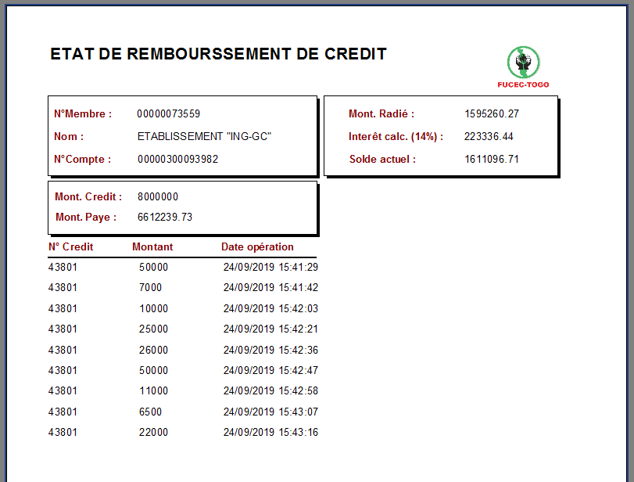

*Figure 2.1 : état de remboursement de crédits radiés.*

## **Rapport de recouvrement des gestionnaires**

Nous avons aussi la possibilité d’éditer et d’imprimer les rapports de recouvrement soit par gestionnaire ou pour l’ensemble des gestionnaires en sélectionnant juste la période d’activité et l’option des gestionnaire et de cliquer sur le bouton générer comme l’indique les figures suivantes :

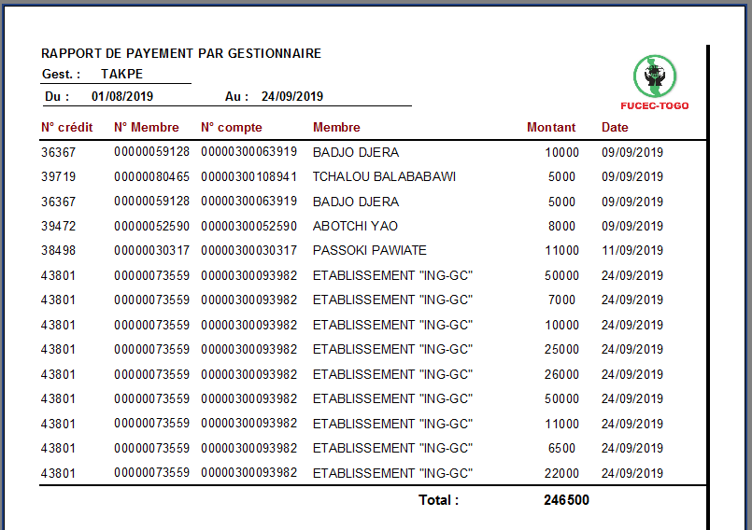

*Figure 2.2 : Rapport de recouvrement par gestionnaire*

## **Rapport de commission sur recouvrement**

Ce rapport affiche le montant total recouvré par le ou les gestionnaires puis calcul automatiquement le montant d’intérêt de 10% que doit gagner le gestionnaire de crédits radié en fonction du montant total recouvré sur une période d’activité donnée. Voir la figure suivante :

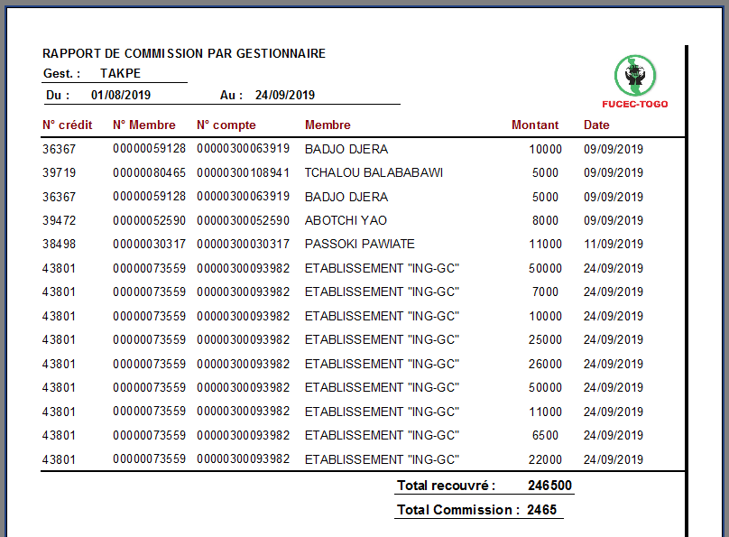

*Figure 3.3 Rapport de commission sur recouvrement*

## **Diagramme d’activité**

L’un des avantages de RADIE PLUS est aussi la représentation graphique des activités de recouvrement sur une période donnée afin de vite comprendre l’évolution du travail au niveau de chaque gestionnaire.

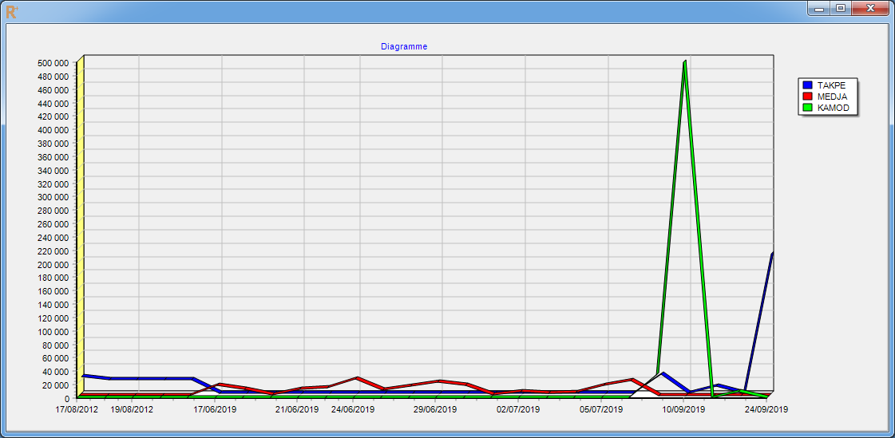

*Figure 2.4 : Diagramme d’activité*

Comme vous pouvez le constater sur la figure précédente, chaque couleur de tracé correspond à l’évolution des activités d’un gestionnaire comme l’indique la légende.

# **PRESENTATION DE QUELQUES INTERFACES**

## **Fenêtre de connexion**

La fenêtre de de connexion donne un accès sécurisé au menu général de l’application comme l’indique la figure suivante :

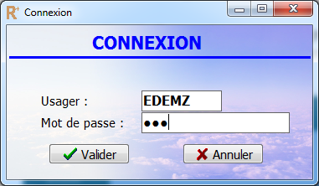

*Figure 3.1 Fenêtre de connexion*

## **Fenêtre du menu principale**

Comme l’indique la figure suivante, le menu principal est l’interface qui intègre toutes les fonctionnalités de l’application et comporte un menu verticale sur la gauche et un menu horizontal en haut de la fenêtre.

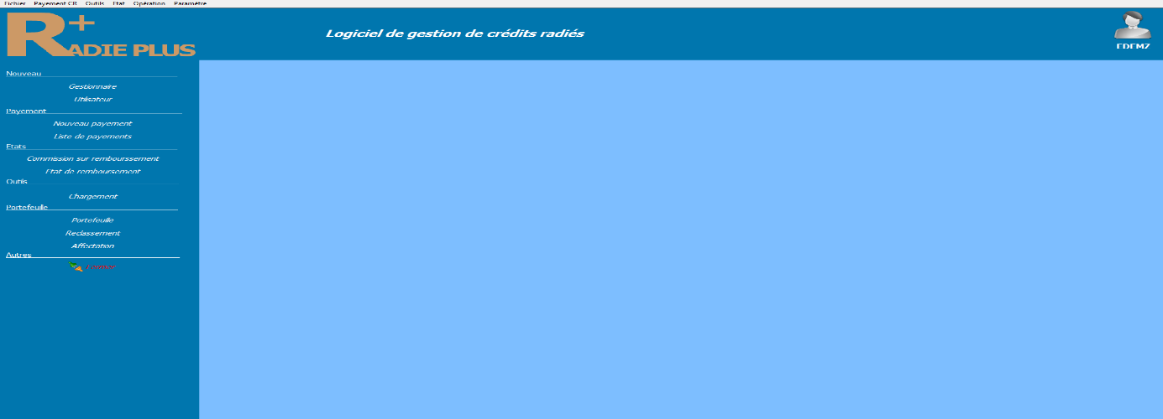*Figure 3.2 : menu principale*

## **Fenêtre de validation de données importer d’Excel**

RADIE PLUS a aussi une fonctionnalité d’importation dans la base de données SQL SERVER à partir d’un fichier Excel. Ainsi donc, la validation de ces données importées se fait très facilement comme l’indique la figure suivante :

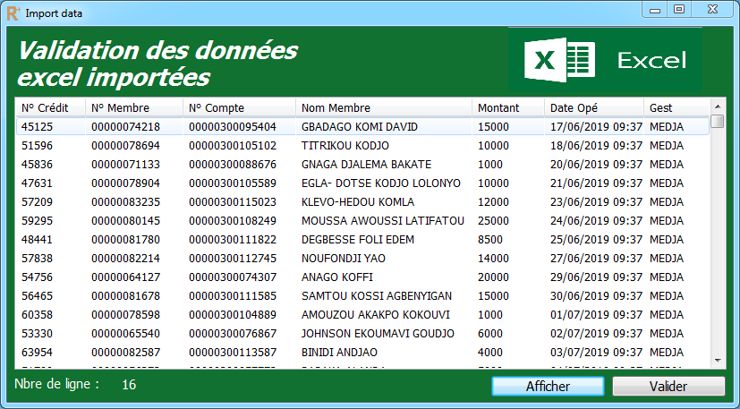*Figure 3.3 : Validation de données Excel*

## **Fenêtre de génération de l’état de recouvrement.**

Sur cette interface de préparation de l’état de payement, on sélectionne si on veut éditer l’état de tous les gestionnaires ou d’un gestionnaire spécifique et on choisit la période d’exercice.

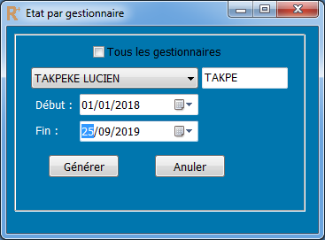

*Figure 3.4 : Génération de l’état de recouvrement.*

## **Fenêtre d’état de compte**

Cette fenêtre présente l’état de compte avec toutes les informations sur le membre.

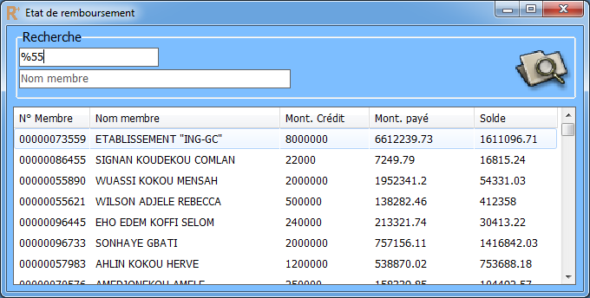

*Figure 3.5 : Etat de compte*

Avec votre accord, le projet peut s’étendre sur plusieurs domaines d’activité de la Coopec avec d’autres fonctionnalités comme la représentation graphique des opérations de caisse (dessiner le graphe des opérations de dépôts ou de retrait par caissier ou par membre) et même de crédit pour une prise de décision rapide dans la gestion de la Coopec.

# **REMERCIEMENT**

Nous restons à votre disponibilité pour une présentation plus complète du projet RADIE PLUS, et nous vous remercions pour l’intérêt que vous voudriez bien accorder à ce projet.